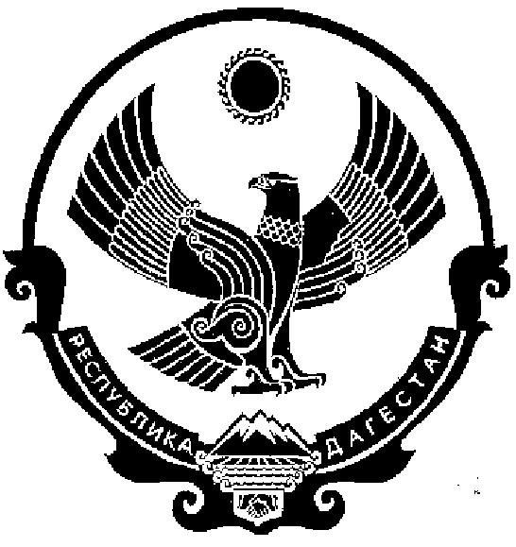
СОБРАНИЕ ДЕПУТАТОВ МУНИЦИПАЛЬНОГО РАЙОНА «КИЗИЛЮРТОВСКИЙ РАЙОН»
368120, Российская Федерация Республика Дагестан г. Кизилюрт ул. Гагарина 52 «а».
26.05.2021 г № 21

РЕШЕНИЕ

В соответствии с личным заявлением Мусаева А.М. , руководствуясь Уставом МР «Кизилюртовский район»:
Вывести Мусаева А.М. из Собрания депутатов МР «Кизилюртовский район».

Председатель Собрания депутатов
МР «Кизилюртовский район» А.М. Магомедов

